【摄影作品】
朝霞满天（图）
陈武光
（2015年4月17日）

晨起，朝霞满天，艳阳高照，祝君早安，深深祝福。
说明：《早上好》照片（陈武光2015年4月17日摄于广州）6幅见以下诸页
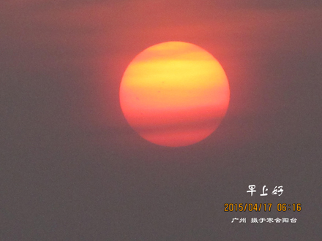
图1. 《早上好》之一
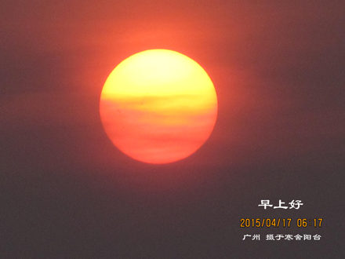
图2. 《早上好》之二
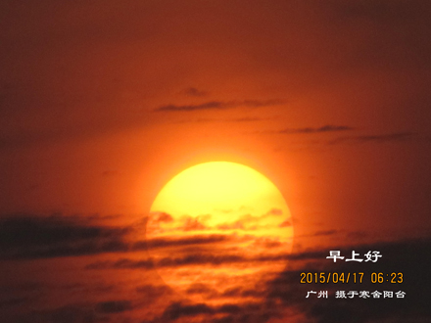
图3. 《早上好》之三
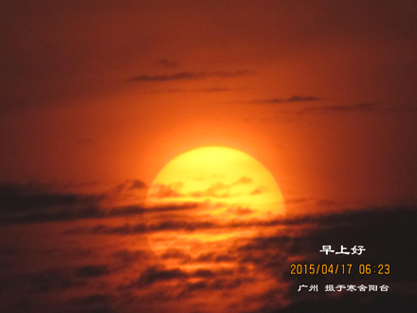
图4. 《早上好》之四
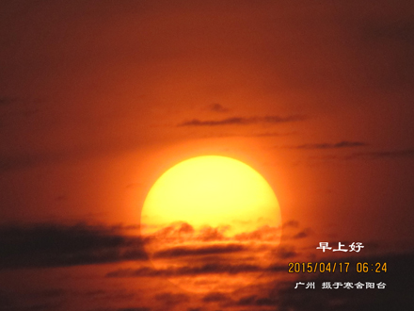
图5. 《早上好》之五
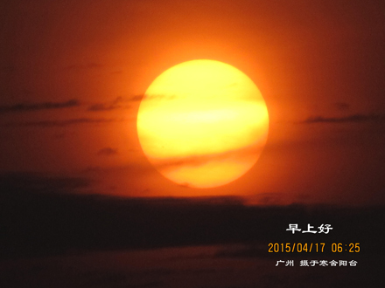
图6. 《早上好》之六
（注：学校关工网站刊发时间：2015年4月20日）

